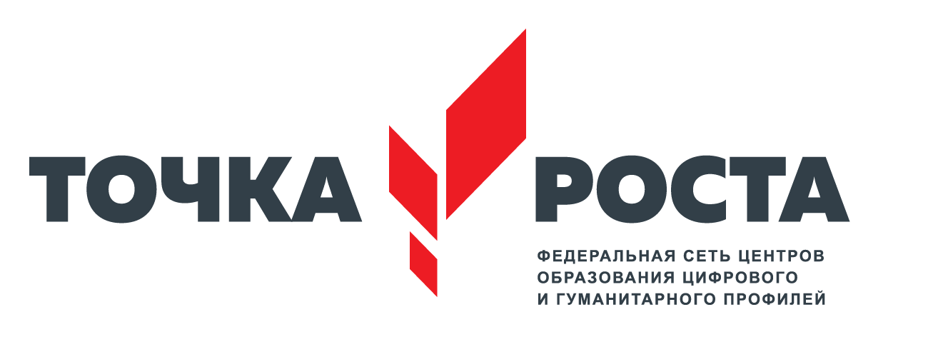
ЦЕНТР ОБРАЗОВАНИЯ ЦИФРОВОГО И ГУМАНИТАРНОГО И ПРОФИЛЕЙ «ТОЧКА РОСТА»

(на базе МКОУ «СУЛТАНЯНГИЮРТОВСКАЯ СОШ №2» Кизилюртовского района)
ИНН0516010940, ОГРН 1110546001048; ул. Буганова 1 «а», с Султанянгиюрт, Республика Дагестан,
Российская Федерация, 368108

РЕЖИМ РАБОТЫ ЦЕНТРА

Понедельник - суббота: с 8.30 до 17.00
Пятница: с 8:30 до 16:00

Руководитель Центра
Марьян Ахмедовна Ибрагимова
Тел: +7 (9928) 558-71-83
Электронная почта: maryam.ibragimova.59@mail.ru

Педагогические работники Центра:

- Арипат АхмедовнаДалгатова – педагог технологии
- Рустам Баширханович Магомедов – педагог ОБЖ
- Зиярат МагомедкамиловнаГаджибекова - педагог шахматам
- Малика Саидбеговна Рамазанова – педагог информатики

Направления:
- Техническое
- социально-педагогическое
- общеинтеллектуальное
- естественно-научное

Занятия творческих объединений в Центре
      - «Шахматы»
      - «Графика + 3D + Презентации»
      - «Scratch + Текстовые документы»
      - «VRAR»
      - «Основы Python + tkinter + Криптография + ИИ + pygame»
      - «Основы медицинских знаний и оказание первой помощи»
      - «ГЕО + IT - АЭРО»
      - «Промдизайн + Робо»

